Programmation des Systèmes Mobiles

Travail Intégré - Thierry

Gauthier Abel;Patrick Audriaz

HEIA-FR 2018/2019  
Télécommunications – T3F

Table des matières

Introduction 1

Mockup Balsamiq 1

Question 1 1

Conclusion 2

# Introduction

Notre application est une application météo visant à présenter de manière conviviale et agréable les informations essentielles, sans complications. Elle sera conçue de manière à afficher de manière visible et immédiate les éléments les plus importants, tels que la température, l’ensoleillement et les prévisions pour les jours à venir en trouvant un équilibre entre l’abondance d’informations et un effort minimum demandé à l’utilisateur.

Le nom "Thierry" a été choisi sur un coup de tête, il ne faut pas se poser trop de questions.

# Mockup Balsamiq

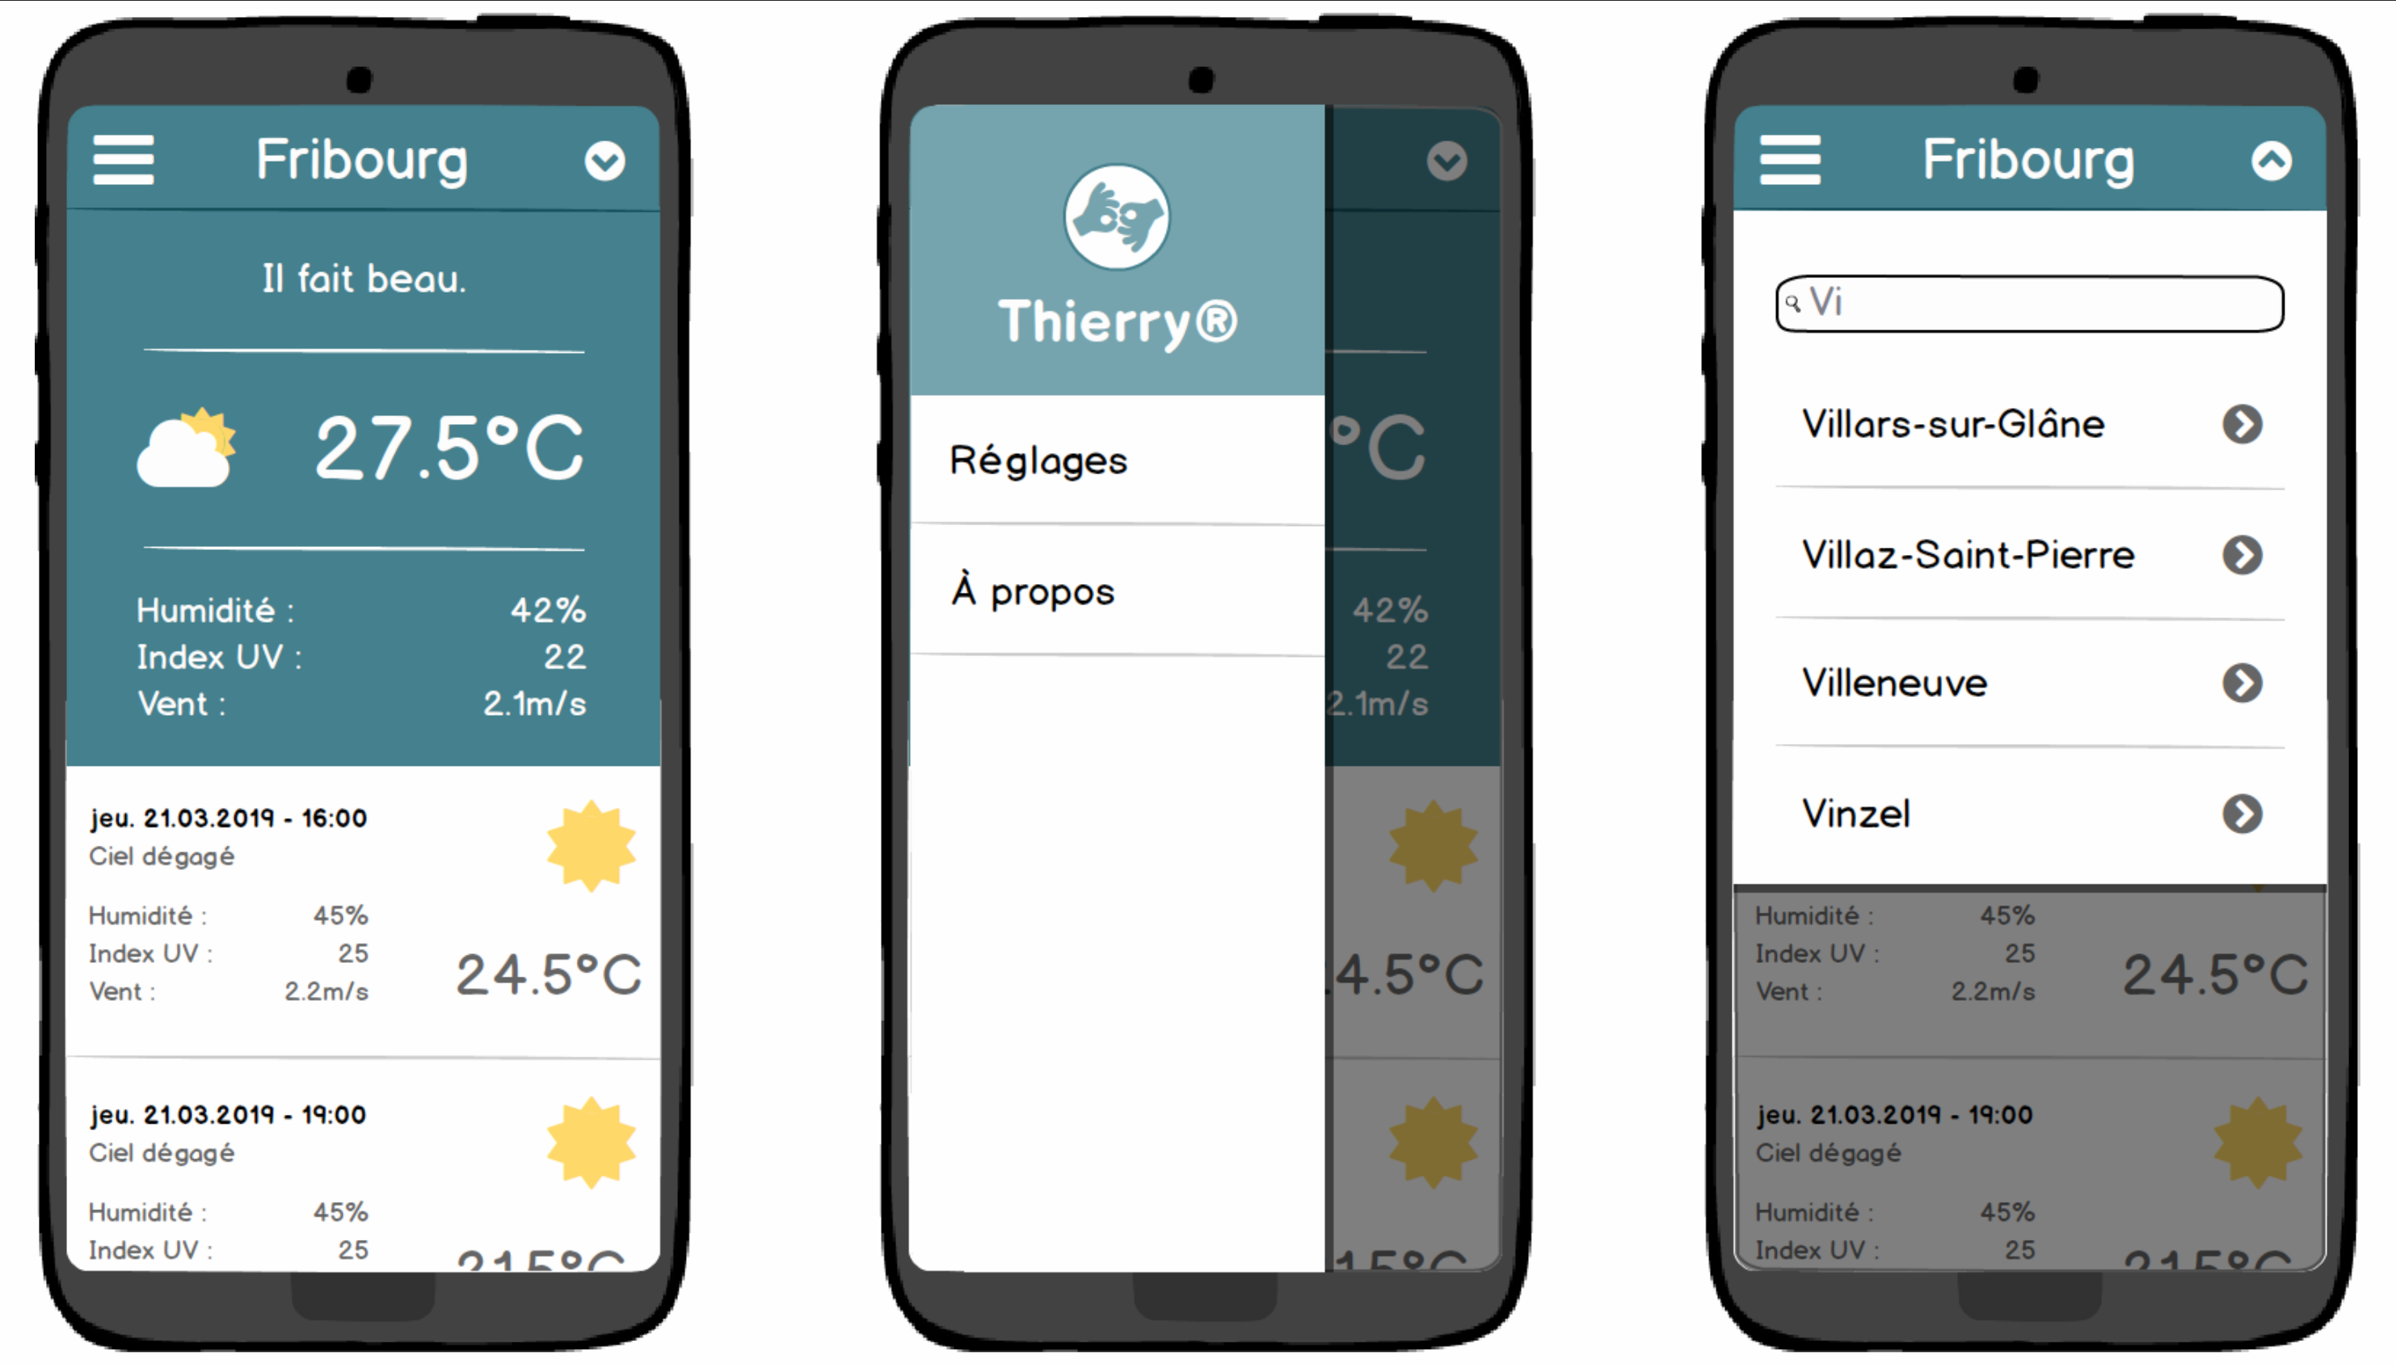

Figure 1 : Exemple

# Question 1

Décrivez précisément les mécanismes Android utilisés afin de réaliser la navigation telle que documentée sur Balsamiq. Indiquez les composants que vous allez mettre en œuvre afin de réaliser l’application.

Notre application sera relativement simple, mais inclura un menu de côté pour accéder aux réglages et aux informations sur l'application elle-même. Les informations météo actuelles seront présentées dans un élément dans un conteneur défilant, au-dessus des prévisions pour les jours à suivre. De plus, un panneau de recherche de sondes météo sera disponible à travers un bouton en forme de flèche dans le header.

Nous utiliserons des activités pour effectuer la navigation, car il s’agit d’une très petite application et utiliser des fragments nous compliquerait la vie. Une navigation "up" sera toujours disponible sous la forme d’un bouton "home" dans le menu latéral. La navigation "back" se fera simplement avec les boutons de navigation natifs d’Android.

# Conclusion

Nous avons réussi à créer une navigation basique pour notre application, il faut maintenant y ajouter du contenu. Le panneau de recherche est déjà "fonctionnel", il change simplement le titre de la barre d’outils et l’information est rendue persistante grâce à l’override des fonctions "onSaveInstanceState()" et "onCreate()" et à l’utilisation d’un bundle dans lequel on peut stocker des données à conserver, notamment lors des changements d’orientation.

Les activités "Settings" et "About" ne sont encore que des placeholders.

**Gauthier Abel Patrick Audriaz**